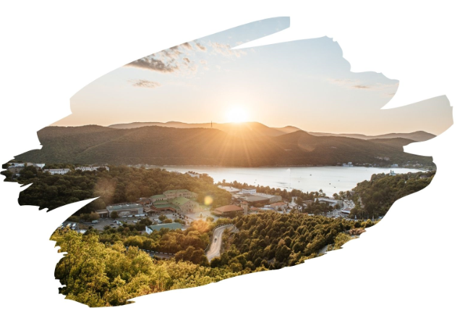

АБРАУ-ДЮРСО - НОВОРОССИЙСК
Экскурсионный тур
1 день
26.11.2023

Стоимость тура: 2 200 руб./чел.

07:00 |  | Выезд группы автобусом из Краснодара от Драмтеатра. Переезд в г. Новороссийск (~160 км)  По пути ведется трассовая экскурсия, туристы узнают много интересного об истории и культуре виноделия.
 |  | Прогулка по набережной имени адмирала Серебрякова, посещение крейсера «Михаил Кутузов» - в прошлом боевой корабль, а ныне – музей Черноморского флота, с интереснейшей историей
 |  | Абрау-Дюрсо — уникальный памятник природы, истории и культуры России. Место славится живописным ландшафтом и целебным воздухом. Абрау-Дюрсо многие называют «Русской Ривьерой», главная красота и гордость, которого является озеро Абрау. Оно считается самым крупным пресноводным водоемом не только в Краснодарском крае, но и на всем Северо-Западном Кавказе.
 |  | Отправившись на познавательную экскурсию по Русскому винному дому «Абрау-Дюрсо», вы попадаете в удивительный подземный мир, где царит дух настоящего шампанского. Опытный гид не просто проведет вас коридорами производства, но позволит заглянуть за кулисы таинства шампенуаза и поможет от начала и до конца пройти путь создания классического игристого вина. После экскурсии вас ожидает дегустация 5 образцов игристых вин.
 |  | Посещение «Галерея света Абрау» – это один из немногих центров, представляющих самые передовые из ныне существующих видов искусств. Здесь можно увидеть аудиовизуальные инсталляции, погружающие посетителей в настоящую вселенную медиа-искусства, наполненную необычными эмоциями и переживанием нового опыта.
17:00 |  | Выезд группы в Краснодар
20:30 |  | Прибытие группы (время прибытия указано ориентировочно)

ООО ТК «СЕЛЕНА» оставляет за собой право изменять порядок и время проведения экскурсий, сохраняя программу в целом!

В стоимость тура включено:  - транспортное обслуживание  - экскурсионное обслуживание  - страховка от несчастного случая | Дополнительно оплачивается:  - питание на маршруте  - Крейсер М. Кутузов – 500/200 руб.  - вход.билет на экскурсию по Русскому винному дому с дегустацией + посещение «Галерея Света» - 1 500 руб./чел.  - без дегустации – 1 000 руб./чел.  Стоимость входных билетов может меняться!
Туристам необходимо иметь с собой: паспорт/свидетельство о рождении, полис ОМС

Туристическая компания «СЕЛЕНА»  350058, Россия, город Краснодар, ул. Ставропольская, 330  info@selena-travel.ru | www.selena-travel.ru  +7 861 233 74 00 | 235 85 65 | 233 75 98 | +7 988 387 81 27

